SCUT斗地主例子调试总结
首先需要感谢一下scut的热情帮助！

1.安装mysql数据库
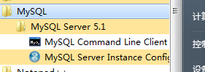在这里安装的话需要注意一点 就是在安装过程的时候安装程序会提示我们输入账户和密码这个需要记住 因为后期例子要访问数据库的话需要用到这个密码。这里我使用的root 和root

2.安装Navicat 数据库图形化软件！
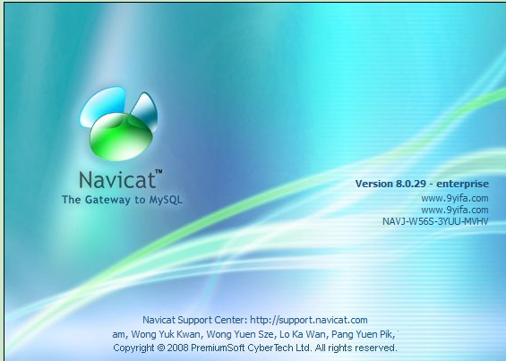
例子中使用的
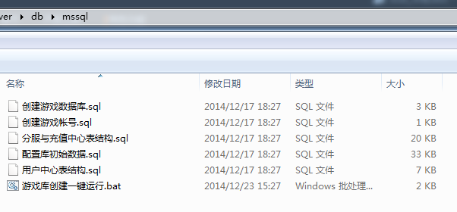
主要是针对微软Microsoft SQL Sever 我没有用的主要原因是因为那个太大 而且不咋会用,针对游戏无所谓了。
这里我们需要建一个数据库然后执行该条sql
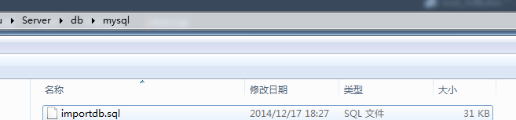
具体操作如下
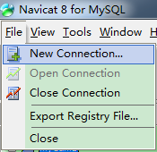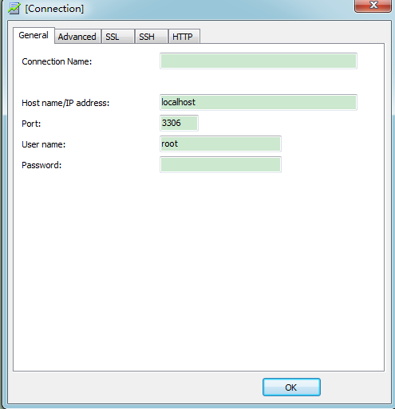
Psaaword：root, Connection Name: （自己写吧）
建成之后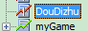
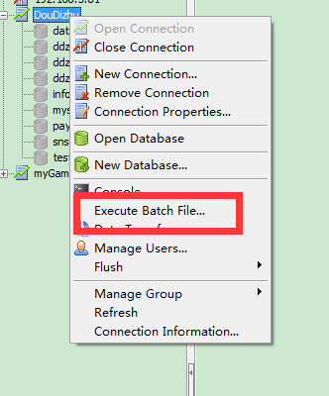
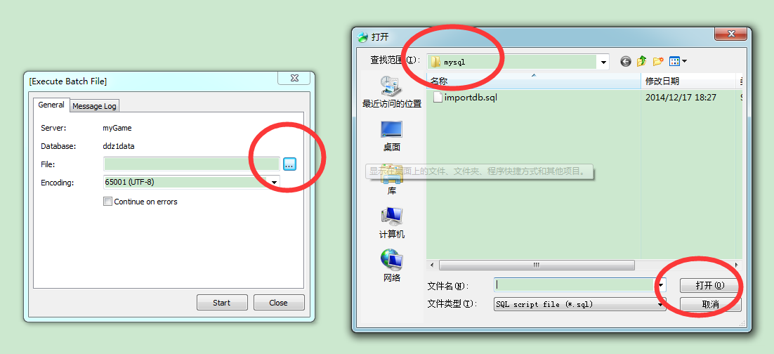
然后会有大概几秒钟的时间。到此我们的mysql这块就准备好了。

3.接下来我们需要安装redis
这个貌似没有过多的配置
我之前安装参照了这个博客http://www.zuidaima.com/share/1904177509714944.htm

4.配置SCUT Server Management Studio.
我自己就是死在这里啦。真心不知道怎么配置 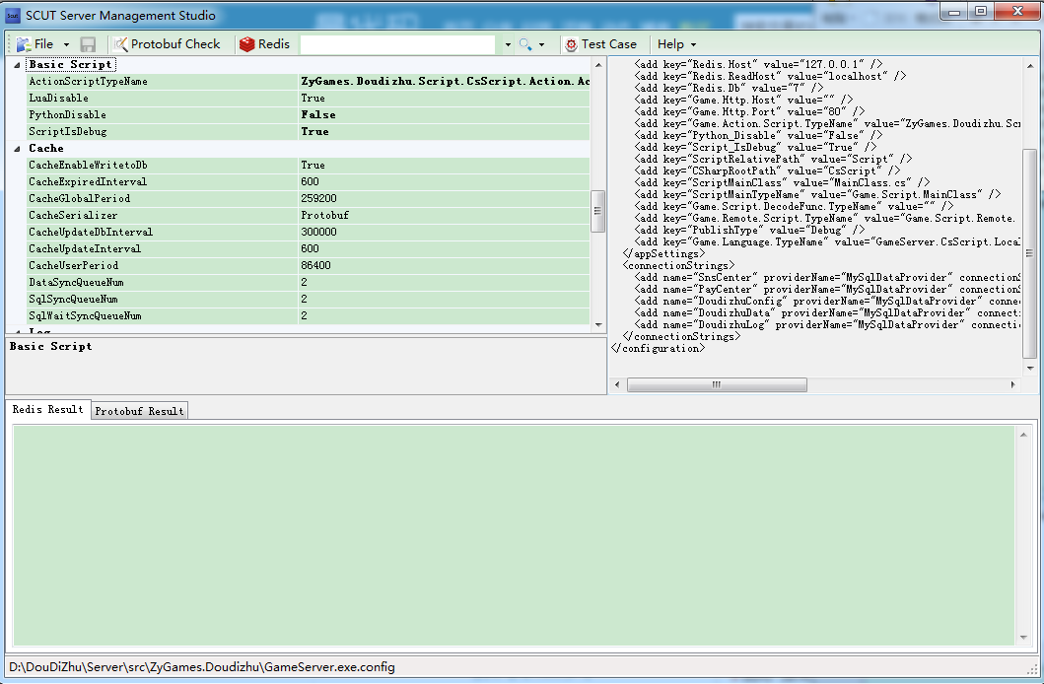
左边图形化 右边直接回解析成XML格式。保存之后所生成的相关参数 会在
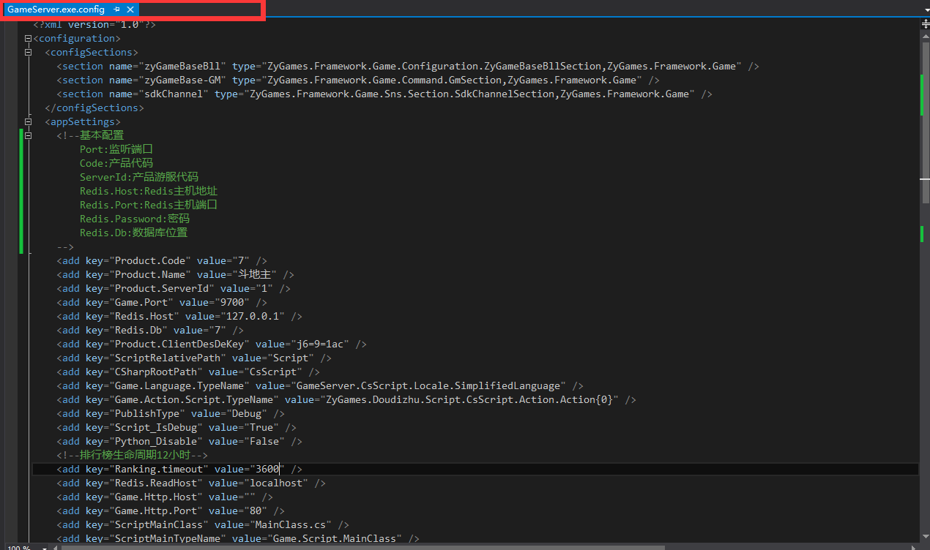这个文件当中！
<?xml version="1.0"?>
<configuration>
<configSections>
<section name="zyGameBaseBll" type="ZyGames.Framework.Game.Configuration.ZyGameBaseBllSection,ZyGames.Framework.Game" />
<section name="zyGameBase-GM" type="ZyGames.Framework.Game.Command.GmSection,ZyGames.Framework.Game" />
<section name="sdkChannel" type="ZyGames.Framework.Game.Sns.Section.SdkChannelSection,ZyGames.Framework.Game" />
</configSections>
<appSettings>
<!--基本配置
Port:监听端口
Code:产品代码
ServerId:产品游服代码
Redis.Host:Redis主机地址
Redis.Port:Redis主机端口
Redis.Password:密码
Redis.Db:数据库位置
-->
<add key="Product.Code" value="7" />
<add key="Product.Name" value="斗地主" />
<add key="Product.ServerId" value="1" />
<add key="Game.Port" value="9700" />
<add key="Redis.Host" value="127.0.0.1" />
<add key="Redis.Db" value="7" />
<add key="Product.ClientDesDeKey" value="j6=9=1ac" />
<add key="ScriptRelativePath" value="Script" />
<add key="CSharpRootPath" value="CsScript" />
<add key="Game.Language.TypeName" value="GameServer.CsScript.Locale.SimplifiedLanguage" />
<add key="Game.Action.Script.TypeName" value="ZyGames.Doudizhu.Script.CsScript.Action.Action{0}" />
<add key="PublishType" value="Debug" />
<add key="Script_IsDebug" value="True" />
<add key="Python_Disable" value="False" />
<!--排行榜生命周期12小时-->
<add key="Ranking.timeout" value="3600" />
<add key="Redis.ReadHost" value="localhost" />
<add key="Game.Http.Host" value="" />
<add key="Game.Http.Port" value="80" />
<add key="ScriptMainClass" value="MainClass.cs" />
<add key="ScriptMainTypeName" value="Game.Script.MainClass" />
<add key="Game.Script.DecodeFunc.TypeName" value="" />
<add key="Game.Remote.Script.TypeName" value="Game.Script.Remote.{0}" />
</appSettings>
<connectionStrings>
<add name="SnsCenter" providerName="MySqlDataProvider" connectionString="Data Source=localhost;Database=snscenter;Uid=root;Pwd=root;" />
<add name="PayCenter" providerName="MySqlDataProvider" connectionString="Data Source=localhost;Database=PayDB;Uid=root;Pwd=root;" />
<add name="DoudizhuConfig" providerName="MySqlDataProvider" connectionString="Data Source=localhost;Database=DdzConfig;Uid=root;Pwd=root;" />
<add name="DoudizhuData" providerName="MySqlDataProvider" connectionString="Data Source=localhost;Database=Ddz1Data;Uid=root;Pwd=root;" />
<add name="DoudizhuLog" providerName="MySqlDataProvider" connectionString="Data Source=localhost;Database=Ddz1Log;Uid=root;Pwd=root;" />
</connectionStrings>
<!--业务层自定义配置-->
<zyGameBaseBll>
<login defaultType="ZyGames.Framework.Game.Sns.Login36you,ZyGames.Framework.Game">
<retailList>
<add id="0000" type="ZyGames.Framework.Game.Sns.Login36you,ZyGames.Framework.Game" args="Pid,Pwd,DeviceID" />
<add id="0001" type="ZyGames.Framework.Game.Sns.Login91sdk,ZyGames.Framework.Game" args="RetailID,RetailUser,Sid" />
<add id="2006" type="ZyGames.Framework.Game.Sns.Login91sdk,ZyGames.Framework.Game" args="RetailID,RetailUser,Sid" />
<add id="0036" type="ZyGames.Framework.Game.Sns.LoginUC,ZyGames.Framework.Game" args="RetailID,Sid,MobileType" />
<add id="0037" type="ZyGames.Framework.Game.Sns.LoginDanLe,ZyGames.Framework.Game" args="RetailID,RetailUser,Pwd,Pid" />
<add id="2014" type="ZyGames.Framework.Game.Sns.LoginDanLe,ZyGames.Framework.Game" args="RetailID,RetailUser,Pwd,Pid" />
<add id="2008" type="ZyGames.Framework.Game.Sns.Login360,ZyGames.Framework.Game" args="RetailID,Pid" />
<add id="0021" type="ZyGames.Framework.Game.Sns.Login360_V2,ZyGames.Framework.Game" args="RetailID,RetailUser,Pid,Code" />
</retailList>
</login>
</zyGameBaseBll>
<!--配置SDK-->
<sdkChannel>
<channel91 url="http://service.sj.91.com/usercenter/AP.aspx">
<channel name="0001" appId="101186" appKey="b456617302af2eed5ebf9590a74442fae2036a8b60eb190b" />
</channel91>
<channel360 url="https://openapi.360.cn/user/me.json" aceess_token_url="https://openapi.360.cn/oauth2/access_token" get_aceess_token_url="https://openapi.360.cn/oauth2/access_token">
<channel name="0021" appId="200708151" appKey="582e52129baec38109a9a150b17f8d7e" appSecret="06dd69d5bfec82de7fa9ca7fdbb66cd8" />
</channel360>
</sdkChannel>
<zyGameBase-GM>
<command>
<!--GM:cache-->
</command>
</zyGameBase-GM>
</configuration>

这个文件中需要注意的就是
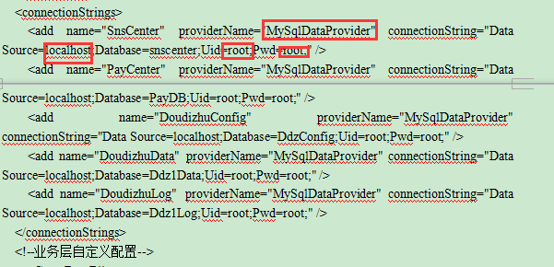
对应到工具中有5个地方需要改 加入不知道位置 可以直接修改配置文件。
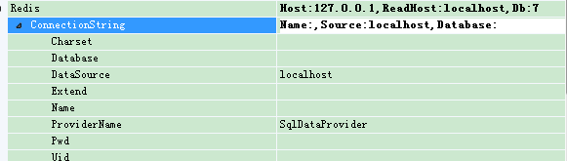
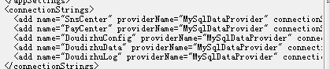
我运行的是
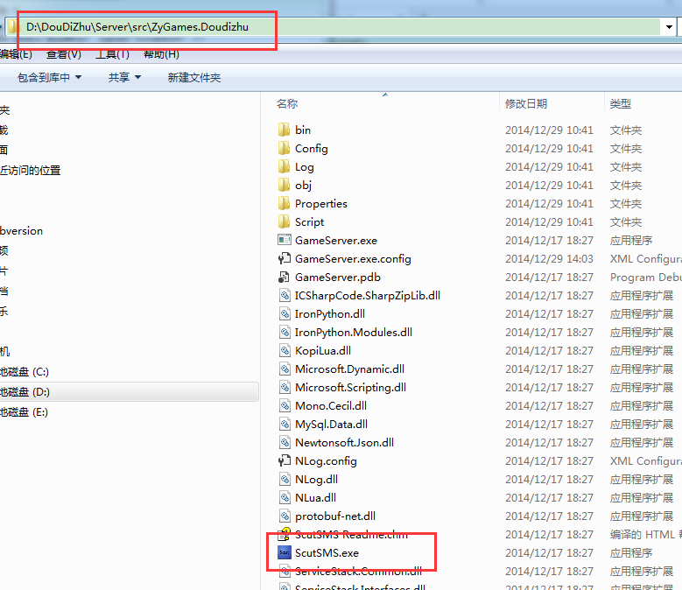这个目录下的工具所以调整之后 生成的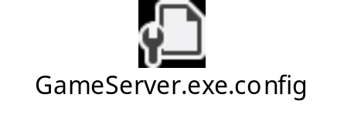文件会在该目录下，然后将这个修改后的文件copy到D:\DouDiZhu\Server\release 然后运行。
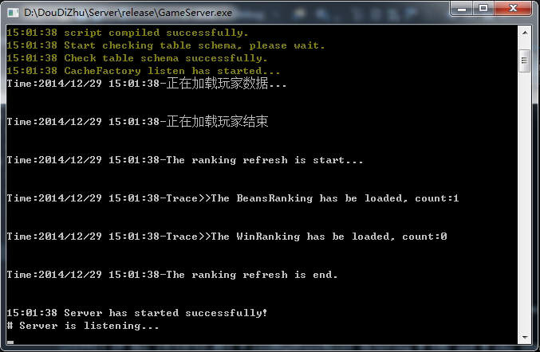
然后运行客户端
